Выполнить задание и найти ing и инфинитив
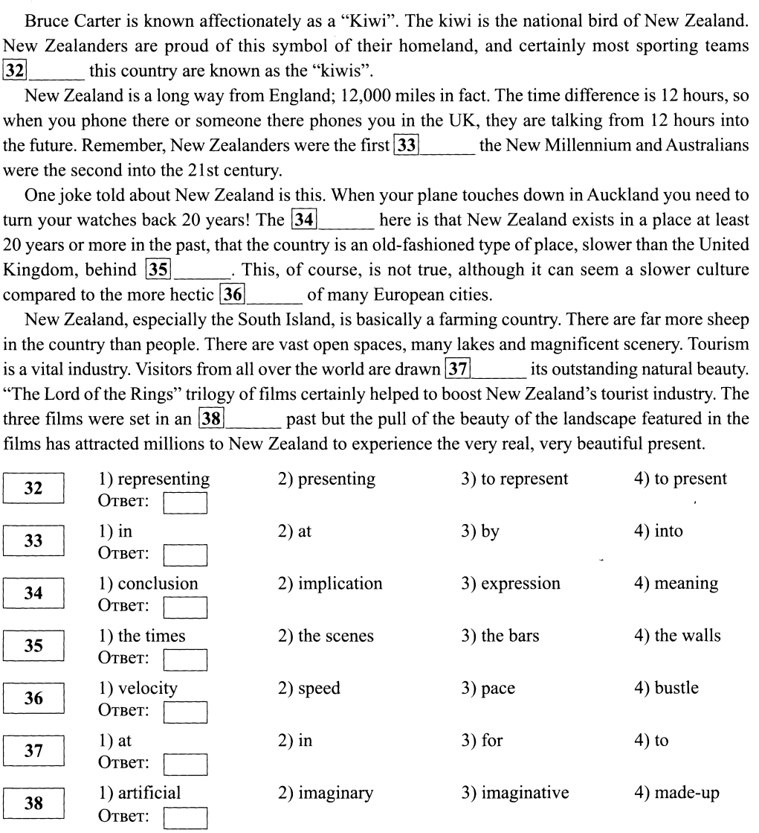

Проект Explain the choice of illustration using ing and infinitive
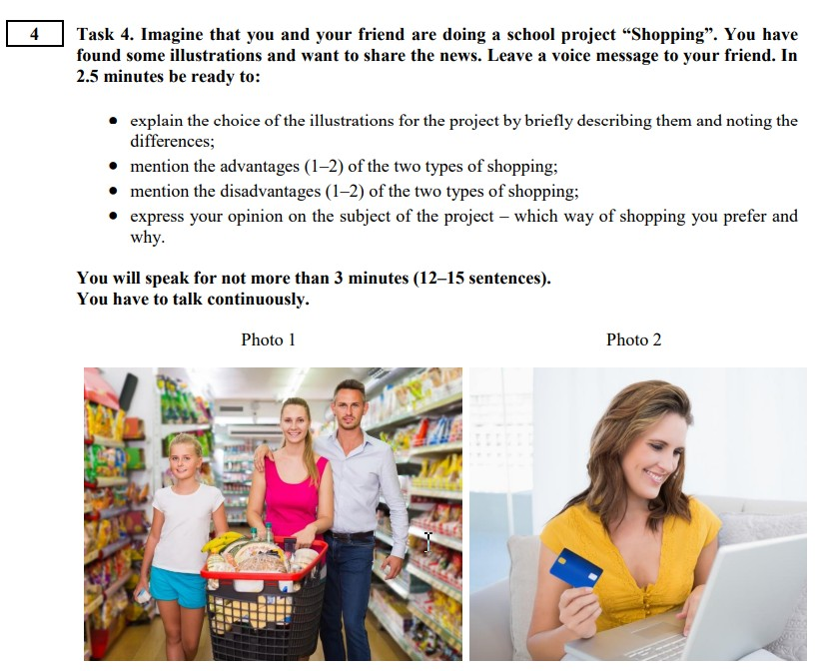
Источник fipi.ru

